7 самых удивительных «теплиц» мира

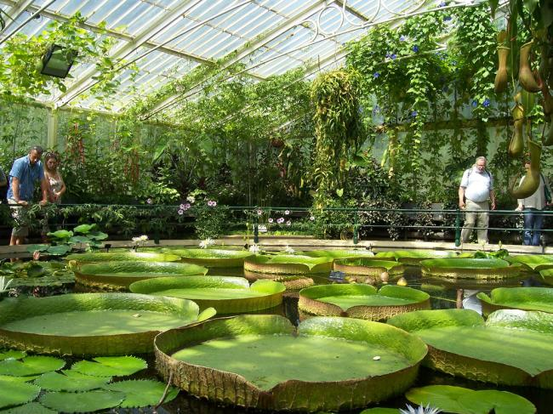
Теплица - это искусственная экосистема, позволяющая выращивать более южные культуры круглый год, сажать и убирать урожай раньше срока.
В России с её суровым климатом теплицы получили наибольшее распространение. Трудно найти участок, где бы ни возвышалась эта конструкция из железа и стекла или его заменителя. Вкрапления искусственных экосистем забрались далеко за полярный круг и "расширили ареал" обитания южных растений. В нашей статье речь пойдёт о не совсем обычных теплицах.
Королевская оранжерея в Лакене
Расположенный у королевского замка Лакен в Брюсселе (Бельгия) комплекс оранжерей занимает площадь более 25000 квадратных метров. Теплицы были сооружены по указанию короля Бельгии Леопольда в 19 веке и помимо всего включают в себя церковь и куполообразную оранжерею-часовню. Посетителей в "королевскую теплицу" пускают раз в год, во время массового цветения "тепличных" растений.

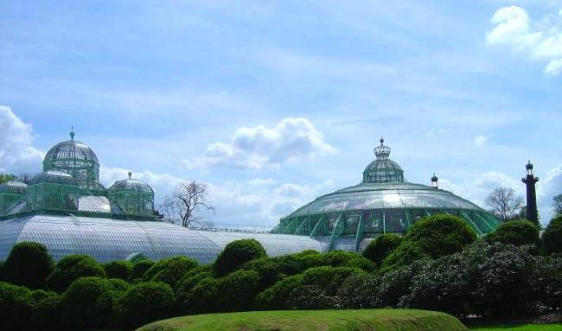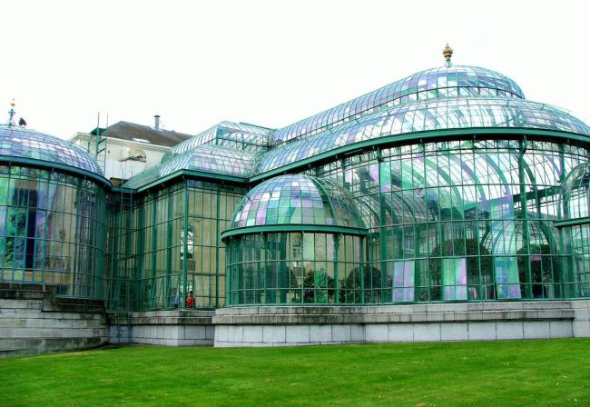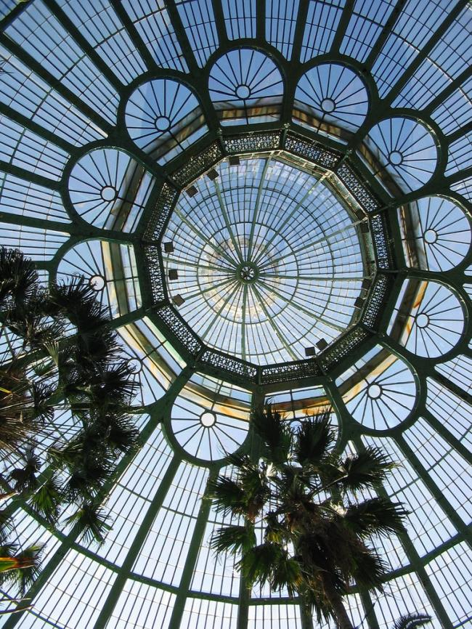

Цитрусовые рощи — в донецком посёлке
Райский проект
Эта искусственная биосфера находится в Корнуолле (Юго-западная Англия). Со времени первого открытия (2001 год) эту гигантскую оранжерею уже посетило более 6 миллионов человек. Искусственно созданные биомы этой оранжереи вместили около миллиона растений со всех уголков Земли из различных климатических зон.
Железный каркас из труб в виде сот с пластмассовыми окнами позволил отказаться от колон, поддерживающих свод. Биом одного лишь тропического леса занимает около 1600 квадратных метров. При этом купол достигает высоты 55 метров при длине 200 метров и ширине 100 метров! 43% от всего количества воды, необходимого для полива всего этого растительного биоразнообразия, покрывается за счёт дождевой воды, которая улавливается с помощью специальных водозаборников.

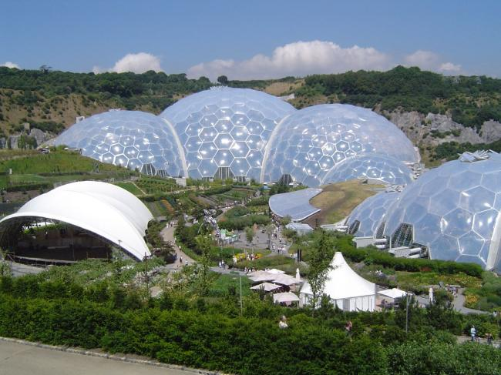
Кристальный дворец
Кристальный дворец располагался в Гайд-парке Лондона и, наверное, являлся одной из самых крупных конструкций мира, возведённых из железа и стекла. "Теплица-дворец" был построен в конце 19 века принцем Альбертом для проведения ярмарки. Таким образом принц решил "похвастать" индустриальными достижениями Великобритании перед делегатами других стран. В кристальном дворце одновременно расположилось более 13000 выставок, которые посетили более 6 миллионов человек.
После закрытия ярмарки дворец был перенесён на юг Лондона, а в начале 20-века демонтирован.

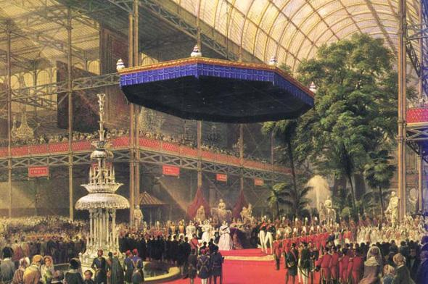
"Дом-теплица"
Оригинальнее идеи жить в "доме-теплице" придумать сложно. Выращивать овощи и фрукты можно прямо в доме. Чтобы в доме было уютнее при наступлении сумерок, имеется передвижной деревянный каркас длинной 28 метров. Думаю, что у хозяев, живущих в этом доме, складывается впечатление, что они вернулись в лоно природы.

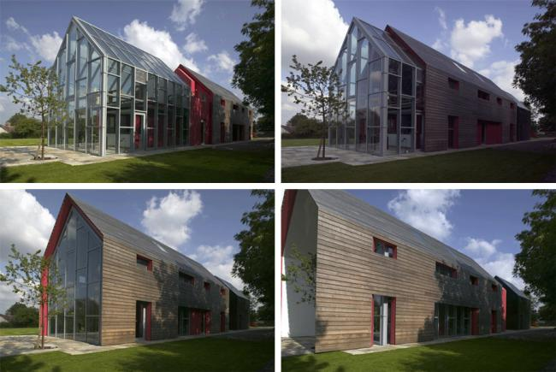

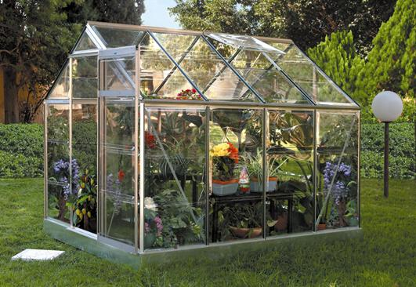

Что выращивать в теплице
Озеленение Сахары
В холодных странах оранжереи, теплицы и парники сооружаются, чтобы искусственно создать более тёплую окружающую среду растительным организмам. В жарких странах - всё наоборот. Оранжерея - выступает спасительным экраном, защищающим растения от горячего и сухого воздуха. Испаряющаяся влага остаётся в замкнутой системе оранжереи.
В настоящее время на стадии проектирования находится амбициозный проект по озеленению Сахары. Вода необходимая для полива растений и увлажнения воздуха "теплиц" создатели проекта собираются получать посредством дистилляции морской воды. Дистилляция будет происходить за счёт энергии Солнца. Подобные теплицы уже функционируют в Тенерифе, Омане и Объединенных Арабских Эмиратах.

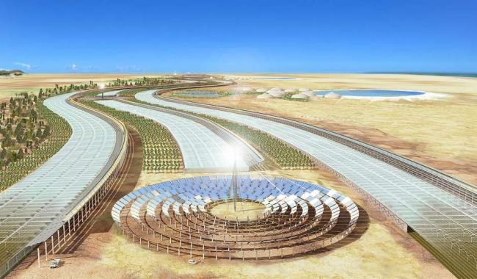
Zonneterp
Голландская компания Zonneterp задумала возвести искусственную замкнутую экосистему. Суть проекта заключается в следующем. В большинстве оранжерей избавляются от избыточного тепла посредством открытия окон. Голландцы считают, что это не рационально. Они предлагают посредством водотоков выводить излишки тепла. Это тепло аккумулируется и используется для отопления оранжереи ночью и в холодное время года. Запасённого тепла также хватает на отопление нескольких зданий. Испаряющаяся избыточная чистая влага тоже не должна пропадать зря. Она будет конденсироваться и поступать в систему питьевого водоснабжения.
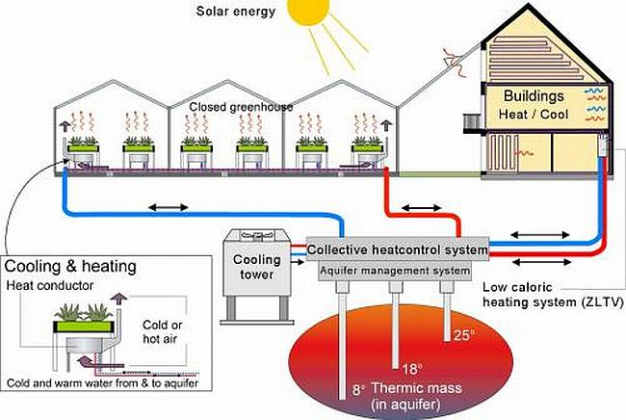
Земля Танет
Земля Танет, наверное будет самой большой оранжереей в мире. Стеклом необходимым для её сооружения можно будет покрыть 80 футбольных полей. С использованием гидропонной технологии 90 гектар "полей" (иначе не скажешь) оранжереи обойдутся в 80 миллионов фунтов стерлингов. В этой гигантской теплице найдётся место для 1,3 миллиона растений томатов, перца и огурцов. Еженедельно оранжерея будет производить 2,5 миллионов помидоров!

